**Componentes Cambio de Cheque en un Banco**

1. La persona entrega el cheque
2. La computadora(cajero) revisa número de cuenta
3. El sistema devuelve los datos de la cuenta
4. La computadora(cajero) revisa que el cheque cumpla con los requerimientos físicos
5. La computadora(cajero) ingresa al sistema la cantidad solicitada en el cheque
6. El sistema confirma el debito
7. La computadora(cajero) cuenta el dinero solicitado
8. 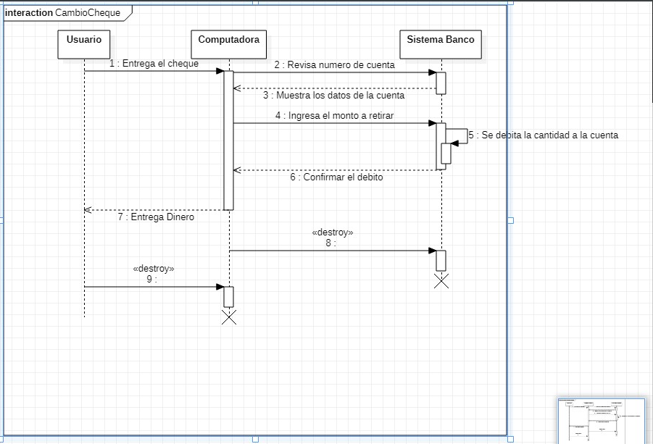La computadora (cajero) entrega el dinero a la persona

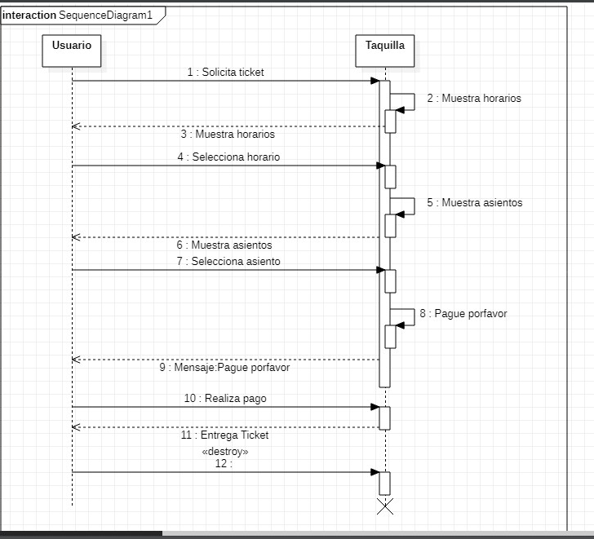

**Componentes de una Compra de Tikcet**

1. El usuario solicita un ticket
2. El sistema muestra los horarios de los buses
3. El usuario selecciona un horario
4. El sistema devuelve los asientos disponibles para ese horario
5. El cliente selecciona un asiento del bus seleccionado
6. El sistema solicita el pago del ticket
7. El usuario realiza el pago
8. El sistema entrega el ticket al usuario

**Diagrama de Secuencias Patron Singleton**

